月雪宫子・完整牌组
核心机制（固定）
弹夹：冲锋枪类卡牌专属耗材，无弹夹无法打出；仅通过换弹 / 切枪 / 技能 / 能力获取
投掷物：0 费、使用后消耗，无法直接抓取，仅由军备箱生成
小队支援：美游 / 咲 / 萌绘效果完全差异化，无重复模板
老师羁绊：专属特殊资源，用于强化守护、无人机、弹夹补给
闪光无人机：回合结束被动7伤 + 5格挡；激发为全屏爆发，专属联动
初始遗物：最初的梦想（破旧名片）
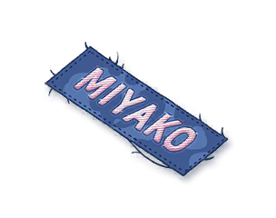
战斗开始时，获得1 层老师羁绊
每场战斗初始携带1 个弹夹

攻击牌
普通
- 打击：1 费，单体 6 伤（升级 9）
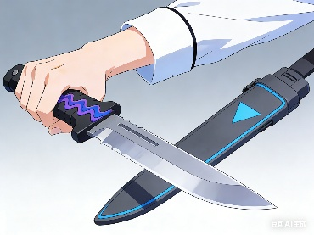
- 冲锋扫射：1 费 1 弹夹，单体 3×4（升级 4×4）【SMG，无弹夹不可打】
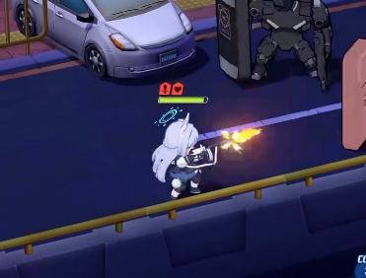
- 切枪永远比换弹快：1 费，单体 8 伤（升级 10），获得 1 弹夹

- 疾走奔袭：1 费，单体 12 伤，抽 1 张（升级抽 2）

罕见
- 压制射击：2 费 1 弹夹，全体 4×4（升级 5×4），全体 1 层虚弱（升级 2）【SMG 群攻】

- CQB 作战：2 费，单体 8 伤（升级 11），9 格挡（升级 12），抽 1 张

- 小队支援・美游：2 费，无视护盾单体 12 伤（升级 15），获得 1 弹夹

- 小队支援・咲：3 费，全体 5*2 伤（升级 6*2 ），敌方本回合伤害 - 3（升级 - 4）

- 破门而入：2 费，全体 8 伤（升级 10），抽 1 张

稀有
- 小队支援・萌绘：5 费，全体 7×4（升级 10×4）
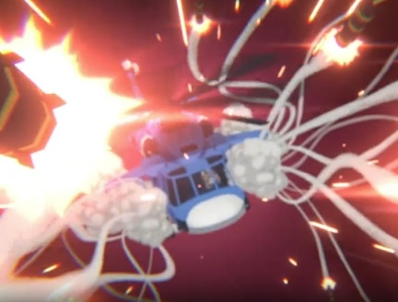
- 精准突袭：1 费，单体 15 伤（升级 18），1 层易伤

- 火力倾泻：1 费 X 弹夹，单体 5×(X×2)（升级 6×(X×2)）【SMG 终极爆发】

- 闪光无人机出动：3 费，全体 10 伤（升级 12），获得闪光无人机，生成「无人机突袭」

- 高空突袭：3 费，群体 21 伤（升级 24），击杀敌人获得 1 弹夹


技能牌
普通
- 应急换弹：1 费，获得 2 弹夹（升级 3）
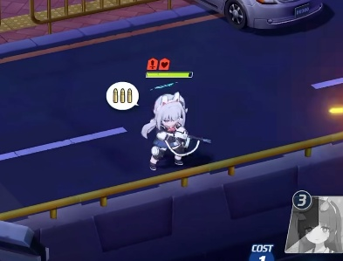
- 防御：1 费，获得 5 格挡（升级 8）
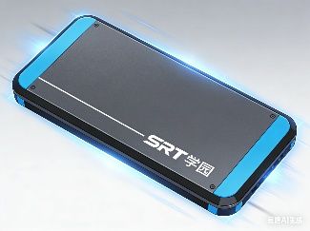
- 战地医疗处理：2 费（升级 1 费），消耗所有状态牌，恢复2点生命值

- 战略取舍：1 费，抽 3 弃 1，消耗（升级不消耗）

- 小队整备：1 费，获得 1 弹夹 + 1 层老师羁绊（升级 2 弹夹）

罕见
- 军备箱：1 费，获得 2 张特殊投掷物（升级 3 张升级版），消耗
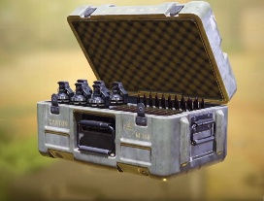
- 绳降：1 费，10 格挡（升级 12），抽 2 张（升级 3）

- 目标选择：1 费，单体 2 层易伤（升级 3）

- 备战：1 费，5 格挡（升级8格挡），下回合获得 1 弹夹，1 能量

- 兼职：1 费，获得3能量（升级 4），消耗

- 小憩：3 费，结束回合，下回合获得 3 力量（升级5力量）

- 偷跑开始：1 费，抽 2 弃 1（升级抽3），获得1层师生羁绊

- 主张所有权：1 费，获得3层师生羁绊，消耗
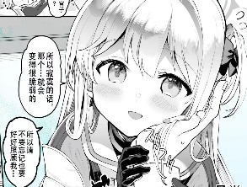
- 无人机校准：1 费，立即触发闪光无人机被动，抽 1 张

- 这份触摸，令人安心：1费，获得8点格挡，1层师生羁绊

- 光明正大的偷看：1费，获得2层师生羁绊，抽1张牌

稀有
- 空投补给：1 费，获得 1 弹夹，2 能量，抽 2 张（升级 3），消耗

- 请再多陪我一会吧：1 费，下一张技能牌额外触发 1 次（升级 2 次）

- 老师的嘱托：1 费，消耗 2 层师生羁绊，本回合所有 SMG 牌无消耗

- RABBIT小队，集结！：2费，将一张“小队支援”牌添加到手牌中免费打出（升级则添加升级后的）


能力牌
普通

罕见
- 特殊防弹护板：1 费，获得 4 层覆甲（升级 6）
- 省着点用：2 费，每消耗 5 张投掷物，获得 1 张随机投掷物（升级固有）

稀有
- 长线作战：2 费（升级 1 费），固有，每回合获得 1 弹夹

- 能量凝胶：1 费，固有，每回合获得 1 能量

- 那片星空，名为奇迹：1 费，固有，每打出 1 张能力牌，获得 1 层师生羁绊

- 雨中的坚守：3 费，固有，闪光无人机被动 + 2（升级+3）

- 为了基沃托斯的和平：3 费，固有，永久 + 2 力量（升级+3）

- RABBIT-31 式冲锋枪：2 费，固有，每回合首张 SMG 牌伤害 + 50%（升级75%）
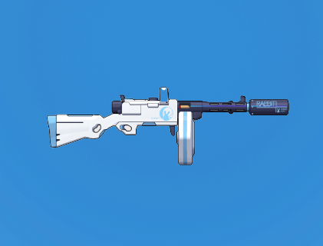
- 严阵以待：3 费（升级2费），固有，每回合额外获得 1 张技能牌

- 与你共赏夜景：2费，每回合获得1点师生羁绊（升级固有）


特殊牌堆（无法直接抓取，仅通过特定卡牌生成）
- 引爆：3 费，全体 25 伤（升级 + 5），消耗【C4 生成】
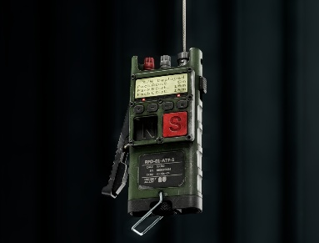
- 无人机突袭：1 费，激发闪光无人机，消耗【无人机出动生成】
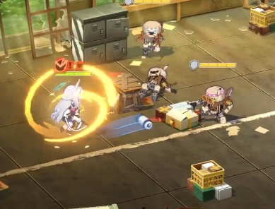
- C4：0 费，将「引爆」置入抽牌堆，消耗（升级生成「引爆 +」）【军备箱产出】
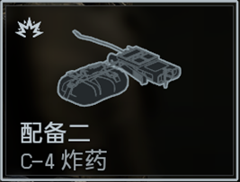
- 高爆手雷：0 费，全体 6 伤（升级 + 2），消耗【军备箱产出】
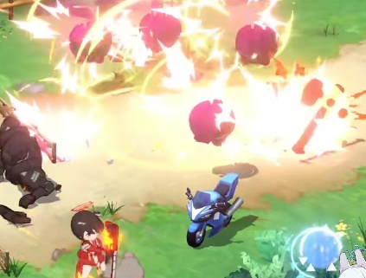
- 易碎弹：0 费，单体 4 伤（升级 6），1 层易伤（升级 2），消耗【军备箱产出】
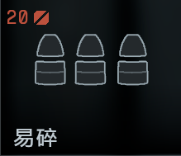
- 阔剑地雷：0 费，单体 6 伤，对攻击意图敌造成 12 伤，消耗【军备箱产出】
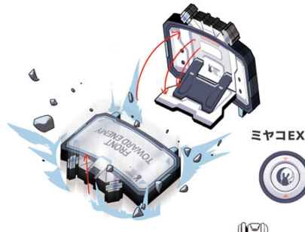
- 震撼弹：0 费，击晕单体，消耗（升级保留）消耗【军备箱产出】
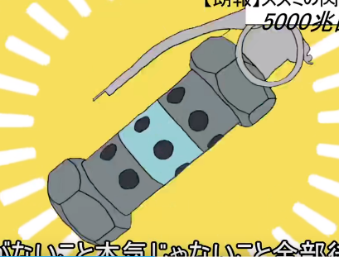
- 钨芯穿甲弹：0 费，移除护盾 + 1 层人工制品，单体 3 伤（升级 5），消耗【军备箱产出】
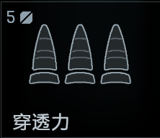
- 空尖弹：0 费，6 伤（升级 8），易伤目标伤害 ×2，消耗【军备箱产出】
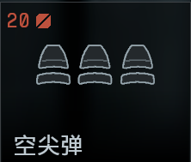
- 闪光弹：0 费，全体 1 层虚弱（升级 2），消耗【军备箱产出】
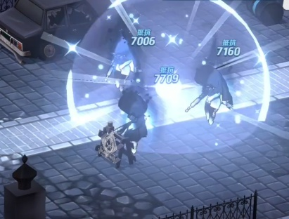
- 催泪瓦斯：0 费，全体 1 层易伤（升级 2），消耗【军备箱产出】
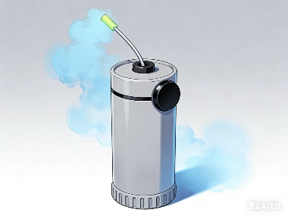
- 激光镭指：0 费，下一张攻击牌伤害 + 1，消耗【军备箱产出】
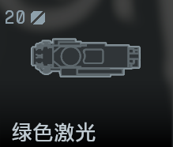
- 双孔制退器：0 费，下一张攻击牌免费，消耗【军备箱产出】
